祖玛彩球连锁消除程序设计与实现
课程项目设计报告
课程名称：____________________________
学生姓名：________________ 学号：________________
指导教师：____________________________
完成日期：2026 年 10 月

摘要
本项目依据课程附件中的祖玛彩球连锁消除要求，使用 C++17 实现命令行游戏，并在完成基本功能后扩展为共享同一规则核心的本地网页界面。轨道使用双向链表保存，等待区使用队列管理，弹药使用循环数组访问；核心负责插入、连锁消除、属性触发、自动增长和胜负判断。网页通过本机 HTTP 服务提交操作，并以核心事件和状态快照展示回合动画。新增的回合复盘保留每个有效回合结束时的实际轨道、等待区、得分和事件；主动结束、胜利和失败均可进入复盘，新局开始时清空上一局记录。项目配有规则、API、动画和浏览器检查，以及 Windows 运行与源码交付包。
关键词：祖玛；C++17；双向链表；队列；连锁消除；本地网页；回合复盘
1 项目背景与任务要求
课程附件要求实现不少于两个关卡、关卡文件读取、彩球发射与丢弃、普通及连锁消除、回合自动增长、胜负判定和非法输入处理；课堂检查还要求解释数据结构并演示主要规则。附件将 GUI 列为可选扩展。项目首先完成独立 CLI，再在不改变核心规则的前提下扩展本地网页 GUI。
扩展目标包括三种特殊属性、完整回合动画、稳定球 ID、结构化 API、资源来源记录、可复现测试和运行包。新加入的复盘用于展示整局状态变化，不提供撤销，也不更改游戏规则。
2 总体方案与系统结构
系统分为规则核心、命令行界面和网页服务三层。CLI 与 GUI 调用同一 zuma_core；GUI 的 C++ 服务托管静态页面并提供同源 JSON API。页面不自行计算消除、随机属性或胜负，只显示服务端返回的事件与快照。
浏览器（HTML / CSS / JavaScript） → 本机 HTTP / JSON → C++ GUI 服务 → zuma_core（规则与状态）
服务仅监听 127.0.0.1。接口使用会话编号、状态版本和唯一请求编号，避免过期页面、重复点击或并发请求重复推进游戏。静态资源按白名单提供，关卡字段、操作类型、位置、请求体大小和 JSON 深度均有检查。
3 数据结构与核心算法
弹药 AMMO 使用 vector<char>，通过当前位置下标和取模读取当前球、下一球及后续循环弹药；轨道 TRACK 使用 list<Ball>，每个节点保存颜色、特殊属性及稳定 ID，便于在任意合法间隙插入并删除连续区间；等待区 FEED 使用 queue<Ball>，符合先进先出。Back 回退时按原顺序将球放回等待队列前端，并保留其属性。
一次有效回合按固定顺序处理：发射或丢弃当前球；发射时以新球为起点查找左右同色段，长度达到三球即删除；从删除断口继续检查两侧是否形成连锁；按 Stop 状态跳过或将一个等待球加入轨道前端；更新弹药并增加回合数；最后检查胜负。丢弃与等待球进入本身不触发消除。非法操作不改变轨道、等待区、回合数或弹药位置。
常规消除删除整个连续同色段，每球得 10 分。轨道和等待区同时为空时胜利；回合完成后轨道长度超过关卡上限时失败；等于上限仍可操作。详细边界及理由见 README 与实现说明。
4 特殊属性与效果
特殊模式中 Back、Stop、Boom 各有 10% 的生成概率。属性球仅在被消除时触发：Back 将最前端最多三球按原顺序退回等待区；Stop 令之后两个有效回合不增长，重复触发累加；Boom 清除自身左右各三格，并可触发范围内的其他属性。属性范围以消除前轨道位置计算，实际规则由核心实现。
CLI 保留球色字母并使用 ANSI 颜色；网页使用统一质感的宝石球及属性图标，颜色信息同时以无障碍标签提供。回合事件驱动插入、移动、消除及属性动画，异常或跳过动画时以权威最终快照校正。
5 网页交互与回合复盘
网页提供普通/特殊模式选择、关卡选择、轨道插入、丢弃、重启、结果提示和玩法说明。轨道编号对应球间隙；在已验证的桌面尺寸下，轨道不换行，主球和等待球清晰区分。胜利、失败与主动结束都进入统一终局界面。进行中可以选择“结束本局”，该操作冻结当前状态但不虚构一轮，也不改变已完成回合数。
用户在终局界面选择“查看复盘”后，页面将已结束的各回合绘制成一条静态长流程图。每个节点展示操作（发射位置或丢弃）、得分变化、该回合结束时实际保存的 TRACK 与 FEED、当前和下一发射球，以及核心产生的结构化事件阶段与事件文案；这些数据在回合结束时直接记录，点击复盘只是读取记录，不会重新运行规则或模拟操作。胜利、失败和主动结束都保留已经完成的回合；主动结束本身不新增回合。重启并开始新局后，上一局复盘清空。
6 项目推进记录与运行界面
原构建记录中的截图展示了从 CLI 初版、特殊属性 CLI 到网页界面的推进。下面保留关键阶段，帮助说明需求如何逐步转化为可运行程序。

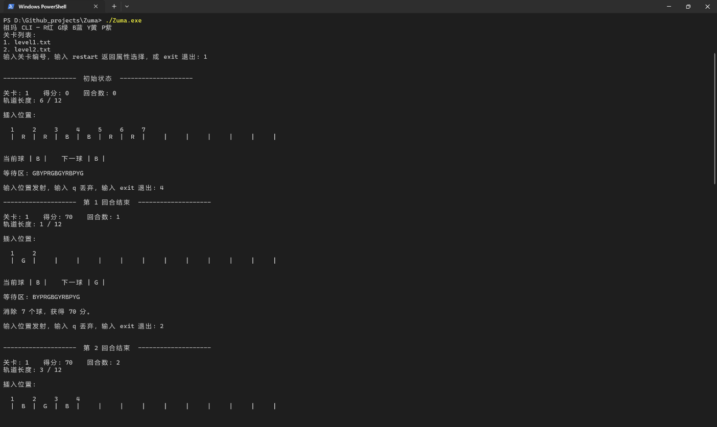
图 1 CLI 基本操作、轨道显示及首回合连锁结果

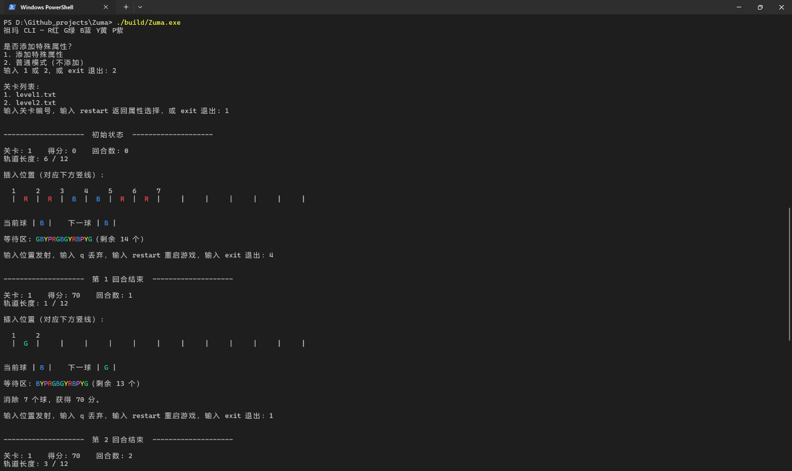
图 2 CLI 特殊属性选择与带属性轨道状态

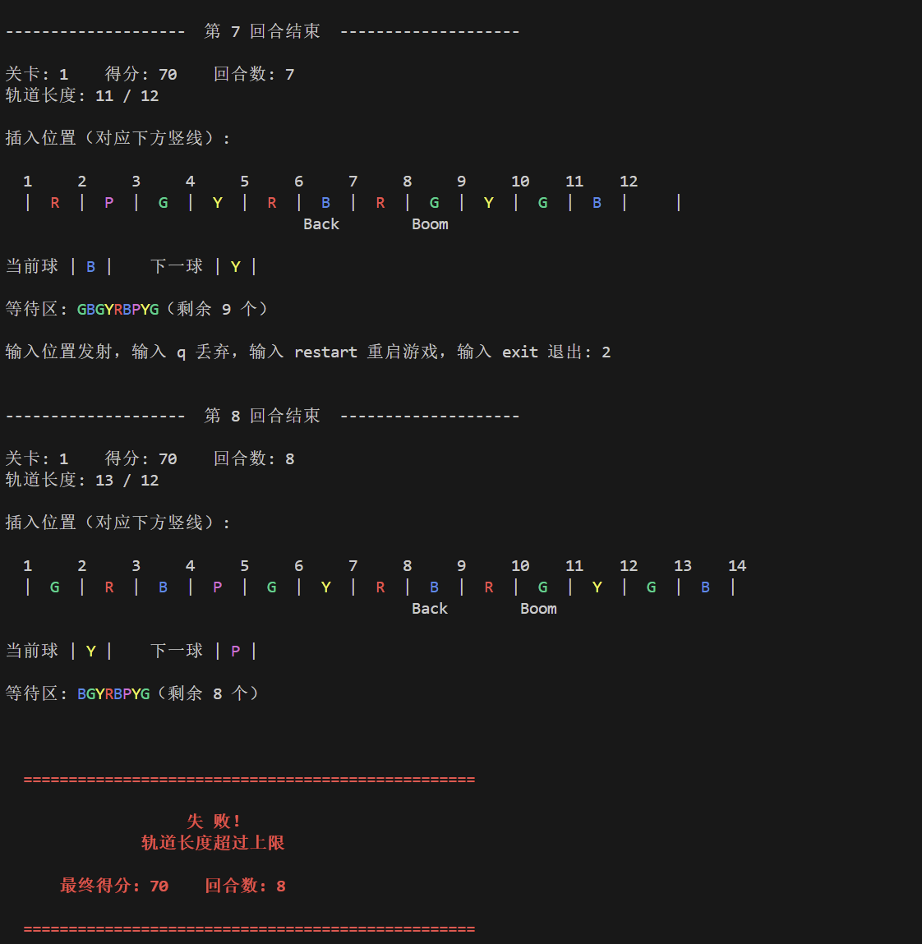
图 3 网页界面早期版本：从 CLI 状态展示发展为图形交互

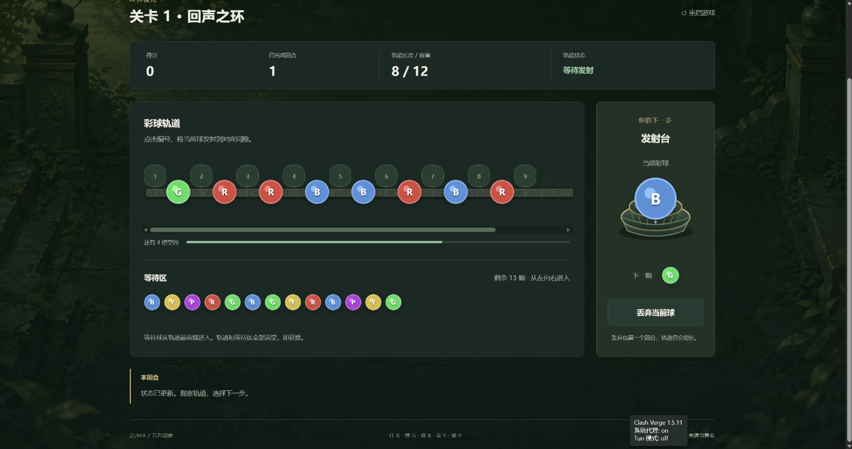
图 4 网页关卡、轨道、等待区及发射台的阶段截图

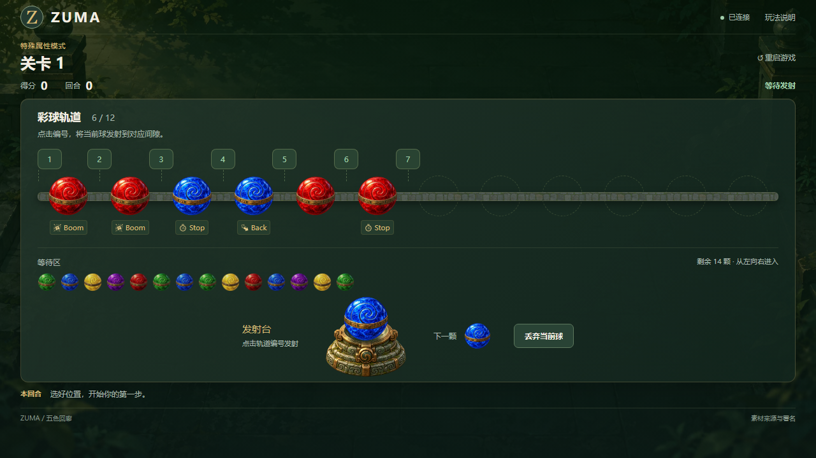
图 5 桌面网页调整后的实际游戏状态（1280 × 720）
7 测试与可靠性
核心测试覆盖普通消除、多级连锁、断口不足三球、丢弃、自动增长、弹药循环、端点插入、空轨道、满轨道及超限失败、非法配置与非法操作不变。固定随机种子用于稳定复现属性行为。
API 测试检查 CLI 核心与服务快照、结构化事件的一致性，并验证请求校验、重复请求幂等、旧版本拒绝、胜负后锁定、主动结束状态以及复盘快照保存和重启清理。动画检查比较稳定 ID、颜色、属性与最终状态。浏览器检查覆盖完整回合、跳过动画、减少动态效果和终局展示。
本次构建已通过 C++ 规则、API 规则、动画跟踪和 HTTP 合约四项 CTest；实际服务浏览器流程覆盖主动结束、查看实际快照及事件的静态复盘和重启清空记录。Windows x64 运行包和源码包已有独立的解压启动与资源完整性记录；未验证平台不作为已通过项陈述。
8 后续探索方向
当前 TRACK 仍是具有明确首尾的一条线性序列。后续可先研究弯曲或蛇形的开放轨道：若每颗球仍按唯一前后顺序排列，核心规则可继续使用线性邻接，主要难点是轨道几何、间隙点击位置映射和可读性。
真正闭合的环形轨道会改变邻接关系：首尾也相邻，消除可能跨越原序列边界，插入位置、增长入口、推进方向和失败条件均需重新定义，不能只作为皮肤替换。两种形态应以同一组轨道球和操作任务作可用性对比，再决定是否形成新关卡模式。物理碰撞检测可作为后续交互方案评估的一部分；本版不实现闭环玩法、蛇形轨道或碰撞系统。
9 总结
项目从课程要求中的命令行版本出发，完成了关卡解析、共享核心、两种界面、特殊属性、动画、回合复盘和打包验证。数据结构各自对应清楚的业务职责；CLI、API 和网页展示共用同一套游戏规则。课程演示可按“数据结构 → 首回合普通连锁 → 属性效果 → 非法输入 → 主动结束与静态复盘 → 重启清空记录”展开。
主要项目资料
课程附件：Zuma/Zuma.md。实现与边界说明：docs/Zuma 实现方式.md。GUI 架构及验收：docs/Zuma 中期建设方案.md、docs/中期验证记录.md。程序构建过程与原始阶段截图：Zuma/程序构建记录.docx。运行方式及依赖：README.md、docs/运行与交付说明.md。

